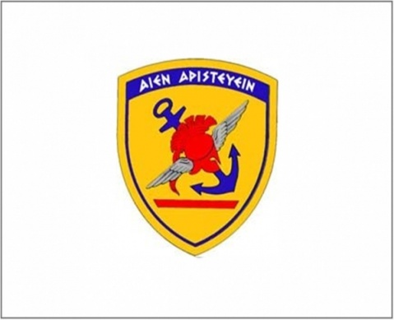

Αυτά είναι τα ψυχομετρικά τεστ για τις στρατιωτικές σχολές
Κάθε χρόνο χιλιάδες νέες και νέοι διαγωνίζονται για την είσοδο τους στις στρατιωτικές σχολές. Σημαντικό ρόλο στην είσοδο τους παίζουν οι ψυχομετρικές εξετάσεις (τεστ).
Το Γενικό Επιτελείο Εθνικής Άμυνας (ΓΕΕΘΑ) και το Τμήμα Επιλογής και Ανάπτυξης Προσωπικού του Διακλαδικού Κέντρου Ψυχικής Υγείας Ενόπλων Δυνάμεων δίνει τώρα την δυνατότητα σε όλους τους ενδιαφερόμενους να πάρουν μία γεύση από τα τεστ.
Με το πάτημα ενός κουμπιού οι νέες και οι νέοι θα «περάσουν» τις Ψυχομετρικές Εξετάσεις οι οποίες σε κανονικές συνθήκες διεξάγονται στο Εξεταστικό Κέντρο, που επιλέγει ο κάθε υποψήφιος κατά την αίτησή του.

Οι εξετάσεις γίνονται σε δύο ημέρες:
1η ημέρα:
- Διερεύνηση γνωστικών ικανοτήτων
- Διερεύνηση χαρακτηριστικών προσωπικότητας
2η ημέρα:
- Ομαδική αξιολόγηση επαγγελματικών χαρακτηριστικών
- Ατομική συνέντευξη επαγγελματικής καταλληλότητας.
Με το πέρας των Ψυχομετρικών Εξετάσεων οι υποψήφιοι κρίνονται ως «Κατάλληλοι/ Μη- Κατάλληλοι» για σταδιοδρομία στις Ένοπλες Δυνάμεις.
Τα τέσσερα τεστ γνωστικών ικανοτήτων κι ένα τεστ προσωπικότητας είναι τα:
- Τεστ Διαγραμματικού Συλλογισμού ΜΕΝΤΩΡ ΤΕΣΤ
- Τεστ Αριθμητικού Συλλογισμού ΘΑΛΗΣ ΤΕΣΤ
- Τεστ Χωρικού Συλλογισμού ΑΡΙΑΔΝΗ ΤΕΣΤ
- Τεστ Λεκτικού Συλλογισμού ΠΛΑΤΩΝ ΤΕΣΤ
- Τεστ Προσωπικότητας ΠΡΩΤΕΑΣ ΤΕΣΤ.
Στον σύνδεσμο που ακολουθεί, οι ενδιαφερόμενοι μπορούν να δουν σε ορισμένα παραδείγματα ερωτημάτων των τεσσάρων τεστ γνωστικών ικανοτήτων, που χρησιμοποιούνται στις Ψυχομετρικές Εξετάσεις.
Πατώντας εδώ ΨΥΧΟΜΕΤΡΙΚΕΣ ΔΟΚΙΜΑΣΙΕΣ
ή εδώ
https://docs.google.com/forms/d/e/1FAIpQLSe--PlmC84pX6JecBKY0qI0xtAZGCwaHvQZQ3uuLUmQLg5qNQ/viewform?fbclid=IwAR1SSAvQaNupjvKL7kUmCM35iHnrYGT4BR8obIZ8_UXbYtwgya_VR0bs1-4

πηγές: ΓΕΕΘΑ https://geetha.mil.gr/
COMPASS ενημερωτικό ιστολόγιο του ΚΕΣΥ Φλώρινας

